UNIVESIDAD DE SAN CARLOS DE GUATEMALA

FACULTAD DE INGENIERIA

ESCUELA DE CIENCAS Y SISTEMAS

LANGUAJES FORMALES Y DE PROGRAMACION

SECCIÓN B+

PRIMER SEMESTRE 2023

AUX. DIEGO ANDRES OBIN ROSALES



**MANUAL TECNICO**

BRANDON EDUARDO PABLO GARCIA

202112092

Guatemala, febrero del 2023

**CONTENIDO**

Introducción……………………………………………………..……………………………. 1

Objetivos………………………………………………………………………….…………... 2

Contenido técnico………...………..………………………………………………….3

Carga……………....………...………………………………………………... 4

**INTRODUCCION**

Este manual describe los pasos necesarios para cualquier persona que tenga ciertas bases de sistemas pueda realizar el código implementado en Python donde se crea un código para un sistema de muestras de películas utilizando POO (Programación Orientada a Objetos) y listas con DTAS (Datos Abstractos) y así poder implementarlo de la mejor manera. El siguiente código se explicó de la manera más detalla posible para la mejor compresión de la persona.

**OBJETIVOS**

* Brindar la información necesaria para poder representar la funcionalidad técnica de la estructura, diseño y definición del aplicativo.
* Describir las herramientas utilizadas para el diseño y desarrollo del prototipo

**CONTENIDO TECNICO**

Para comenzar creamos el menú principal llamada “inicio.py” que se mostrará al usuario donde escogerá las opciones a través de números. A la misma manera se guardo dentro de una función llamada “inicio()” para después ejecutarlo con un main.

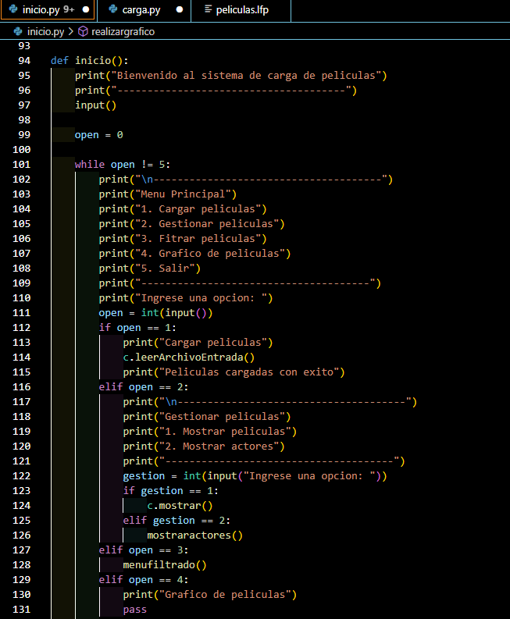

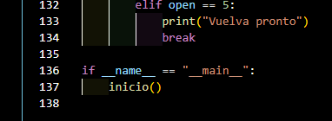

**Carga:**

Después de crear el menú principal creamos una clase para las películas donde se definirán nuestras flechas que indicarán la posición de cada variable

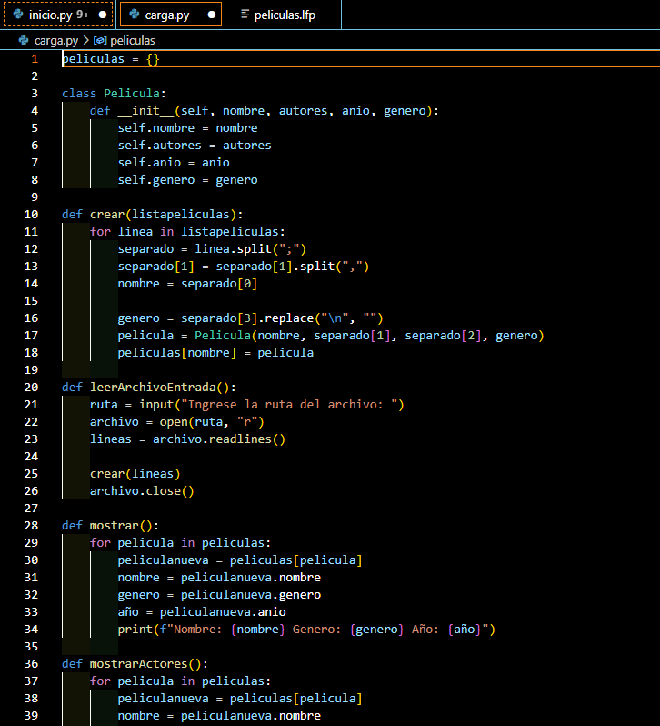

Para continuar definiremos funciones para crear la lista de películas con el nombre “crear()” donde se usó un for para recorrer la lista teniendo en cuenta las comas que se colocó en el archivo lfp, para poder leer la ruta de acceso de archivo y cargarlo creamos la función “leerArchivoEntrada()” donde con un input pedimos que ingresen la ruta de acceso y posteriormente abrir el documento para leerlo. Ya en la función “mostrar()” usamos un for para de igual manera recorrer la lista de peliculas y mostrar los toda la información con respecto a las películas.

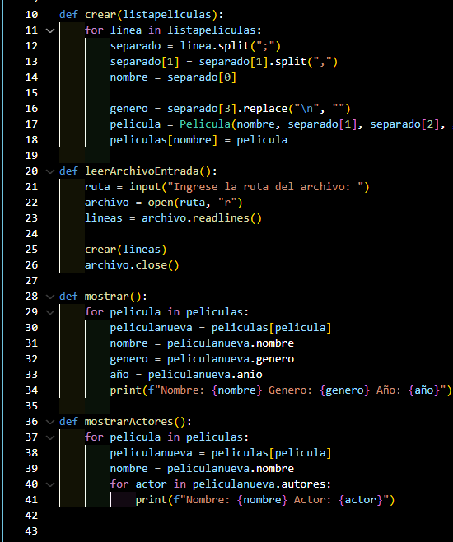

Para poder usar las funciones de “carga.py” lo importamos a la parte de “incio.py” juntos con las otras importaciones que nos ayudaran a realizar la gráfica utilizando Grapizh. Para poder realizar dicha grafica creamos las funciones “grafico()” y “realizargrafico()” donde usaremos for para recorrer la lista de películas y así poder realizar dicha grafica.

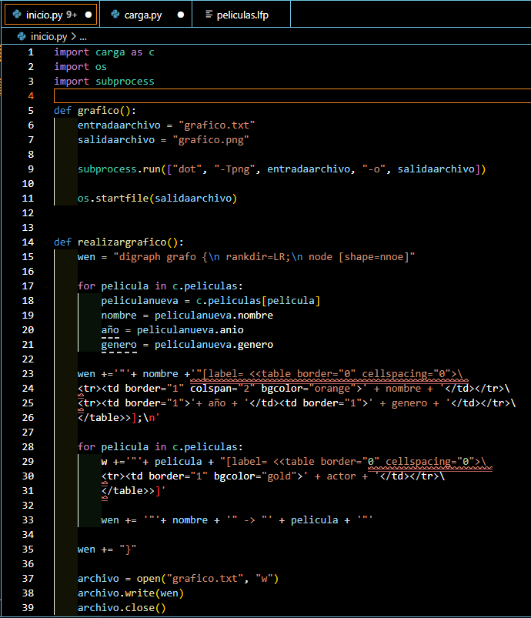

Para continuar crearemos la función “filtraraño()” donde usaremos un input para que el usuario ingrese el año de la película y usando un for recorreremos la lista y así seleccionar el año solicitado que mostrara el nombre de la película y el año. De igual manera está compuesta la función “filtrargenero()” que tiene la misma estructura solo que esta vez el if estará enfocada en buscar el género y los mostrara imprimiendo con un print el nombre de la película y su género. De misma manera tiene la función “filtraractor()”.

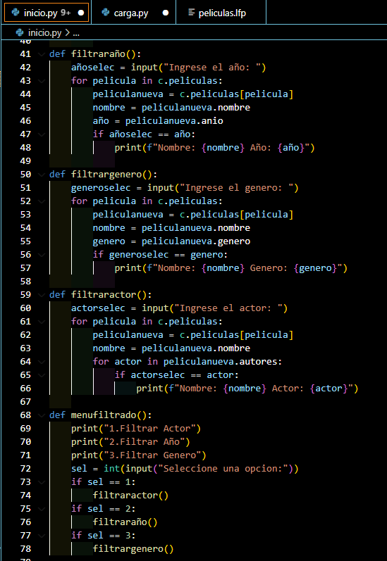

Y debajo de eso encontramos la función donde definimos como será el filtrado usando prints e ifs para tener una mejor resultado, usado en “int()” en el input para que aceptara caracteres numéricos.



Y debajo de eso encontramos la función donde definimos como será el filtrado usando prints e ifs para tener una mejor resultado, usado en “int()” en el input para que aceptara caracteres numéricos. Y por últimos pero no menos importante tenemos la función “mostraractores()” donde con un for nos recorrerá nuestra lista denominada c.peliculas y así obtener en nombre de dicho actor. La variable elección nos ayuda a escoger una película donde saldrá el actor, pero ojo tiene que colocar en nombre de la película. El resultado lo imprimirá con el nombre de la película y el actor.

